Подгорная М.Н.
учитель химии, МБОУ «Школа № 97»
г. Казань
Технологическая карта урока
Предмет: химия
УМК: Химия. 8 класс. Габриелян О.С. М.: Дрофа, 2018.
Класс: 8
Тема | Растворение. Растворимость веществ в воде. Типы растворов
Тип урока | Изучение нового материала
Цель урока | - Сформировать понятия «растворимость веществ», «раствор», изучить факторы, влияющие на растворимость веществ в воде.
Задачи урока | - Обучающие  - Сформировать понятия темы «раствор», «растворимость»;  - Изучить факторы, влияющие на растворимость веществ в воде (температура, природа вещества);  - Сформировать понятие «концентрация вещества в растворе».  - Развивающие  • Развивать у учащихся умений сравнивать, обобщать и выявлять главное;  • Развивать самостоятельность учащихся, умение находить примеры из жизни;  • Решать задачи практической направленности;  • Развивать познавательный интерес.  - Воспитывающие  • воспитывать позитивное отношение и стремление к самообразованию, дисциплине; чувство ответственности.
Планируемые результаты | - Предметные: развитие умений заполнять таблицу, обнаруживать зависимости; объяснять полученные результаты и делать выводы; формирование убеждения в объективности научного знания.  - Личностные: формирование познавательных интересов учащихся при самостоятельном приобретении новых знаний на основе практических умений; формирование ценностных отношений друг к другу, учителю и результатам обучения.  - Метапредметные (регулятивные, познавательные, коммуникативные): развитие умения самостоятельно ставить цели, самостоятельной работы с информацией любой сложности, развитие моно- и диалоговой речи, умения выражать свои мысли, выслушивать собеседника, фиксировать результаты наблюдений и делать выводы.
Межпредметные связи | Физика, математика, биология.
Ресурсы:  -основные,  –дополнительные | Таблица растворимости кислот, оснований и солей в воде; горячая вода, химические стаканы, колбы, стеклянные палочки, хлорид натрия, сахар.  Презентация, проектор, карточки с формулами веществ.
Организация пространства

Основные понятия | Растворы, гидраты, кристаллогидраты, растворимость, ненасыщенные, насыщенные и перенасыщенные растворы.
Педагогические технологии | здоровьесберегающие технологии, информационно – коммуникационная технология
Формы работы | Фронтальная, индивидуальная, групповая

Этапы урока прописываются в соответствии с технологией и типом урока | Деятельность учителя | Деятельность ученика | Обучающие и развивающие задания (учебник, предметный материал) | УУД | Диагностирующие и стимулирующие вопросы, предложения
Организационный этап.  Цели:  1) организовать учащихся к уроку  2) настроить на обучение  Задачи: систематично проверять подготовку к уроку; организовать внимание и готовность | Организует деятельность учащихся. Проверка подготовленности учащихся к уроку. Отмечает отсутствующих на уроке. | Взаимные приветствия учителя и учащихся. Готовность к уроку: подготовка учебных принадлежностей; учебников, тетрадей и тд. |  | Коммуникативные:  Формируется умение настраиваться на работу в коллективе.  Регулятивные: оценивают свою готовность к уроку  Личностные:  Формируется умение сосредотачиваться на рабочем моменте.
Мотивация  Цель:  1) подготовить учащихся к теме урока к уроку  2) заинтересовать учащихся | Зачитывает слайд. Задает вопросы. | Слушают.  Высказывают предположения. | Слайд № 1  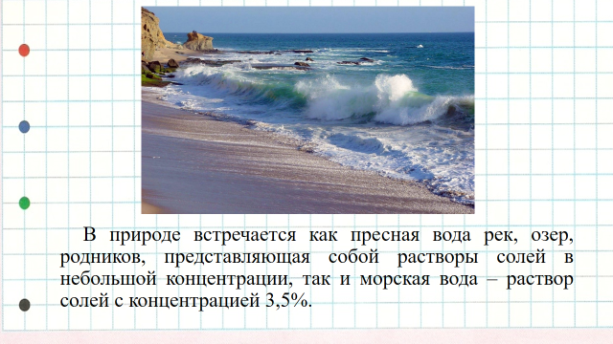 | Познавательные: формируется умение логически мыслить.  Коммуникативные: формируется умение оформлять свои мысли в устной форме.  Личностные: формируется умение не бояться излагать свои мысли. | Как зарождалась жизнь на Земле?  Если жизнь зародилась в океане, то какой состав должна иметь жидкость внутри организмов?
Актуализация  Цели:  - выяснить степень усвоения заданного на дом материала;  - стимулировать к овладению материала и самообразования | Оценивает готовность учащихся к изучению нового материала.  Рассказывает исторические факты о зарождении жизни. | Отвечают на вопросы.  Вспоминают исторические факты. | Слайд № 2 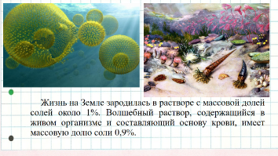 | Познавательные: формируется умение устанавливать аналоги и синтезировать полученную информацию.  Коммуникативные: формируется умение выслушать собеседника.  Регулятивные: формирование умения определять успешность выполнения задания в диалоге с учителем  Личностные: формирование значимости усвоенных знаний | Как вы думаете, а в нас сохранилась частичка Первичного океана?
Пробное действие  Цель:  - выявить проблему;  - предложить пути ее решения. |  | Высказывают предположения. | Слайд № 3  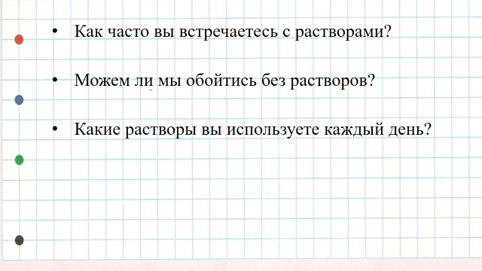 | Познавательные:  Формируется умение выявлять проблему и выстраивать пути ее решения.  Коммуникативные:  Формируется умение высказывать свои мысли перед одноклассниками, выслушивать и принимать их мнение.  Регулятивные:  Формируется умение упорядочивать свои знания.  Личностные:  Формируется умение оценивать свои возможности. | Как часто вы встречаетесь с растворами?  Можем ли мы обойтись без растворов?  Какие растворы вы используете каждый день?  Что течет из крана? Вещество – вода, или раствор?
Построение плана выхода из затруднения /формирование нового знания  Цель:  - обозначить тему и цели урока;  - определить последовательность действий. | Тема урока: «Растворение. Растворимость веществ в воде. Типы растворов».  Диктует цели урока.  Беседа. | Записывают тему и цели урока.  В ходе беседы выдвигают свои предположения. Выслушивают мнения одноклассников. | Слайд № 4  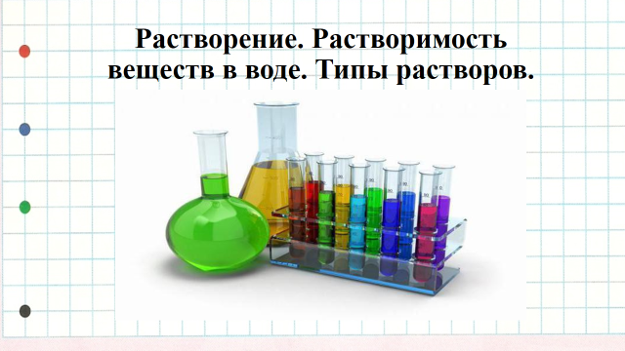  Слайд № 5  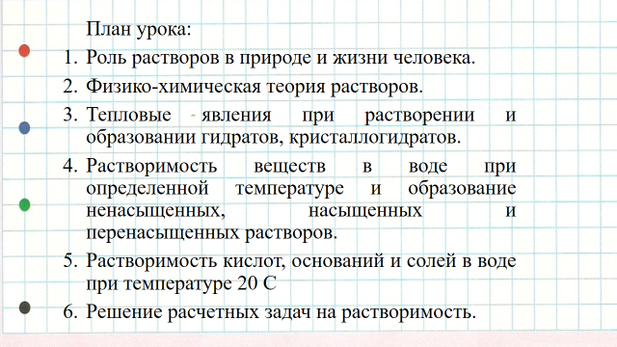 | Познавательные: формируют умение сопоставлять факты;  Коммуникативные: формируют навыки многоуровневой беседы, учатся сравнивать мнения нескольких собеседников;  Регулятивные: учатся составлять план работы и прогнозировать результаты;  Личностные: формируется ответственность за свои поступки. | Как вы думаете всели вещества растворимы?  Влияет ли температура растворителя на растворимость веществ?
Реализация плана  Цель:  - скоординировать учащихся на поиск новой информации; | Все сложные процессы на клеточном уровне протекают в растворах.  Напоминает учащимся о важности соблюдения правильной осанки.  Объясняет физико-химическую теорию растворов.  Демонстрирует растворы.  Растворяет кусочки сахара в холодной и горячей воде. | Записывают в тетрадь понятия и определения.  Смотрят презентацию.  Задают вопросы.  Отвечают на вопросы.  Работают в паре с раздаточным материалом. | Слайд № 6  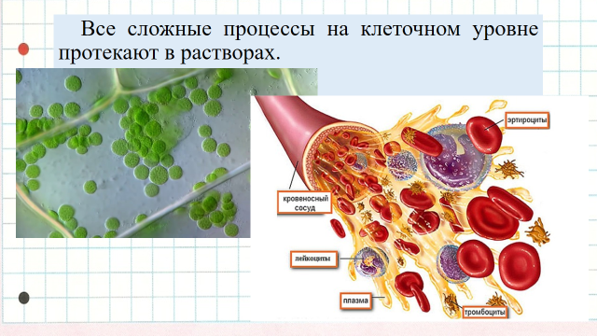  Слайд № 7  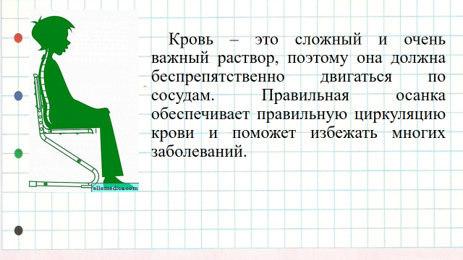  Слайд № 8  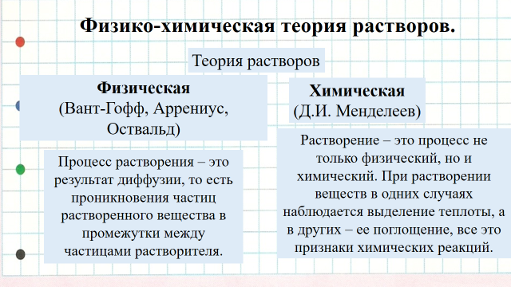  Слайд № 9  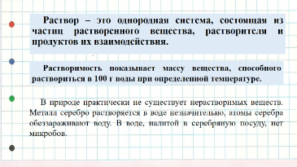  Слайд № 10  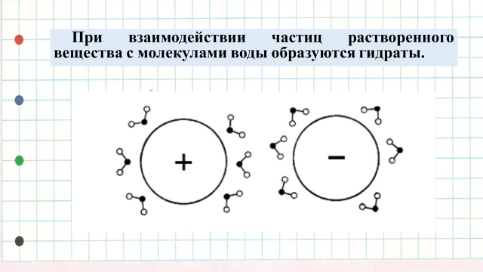  Слайд № 11  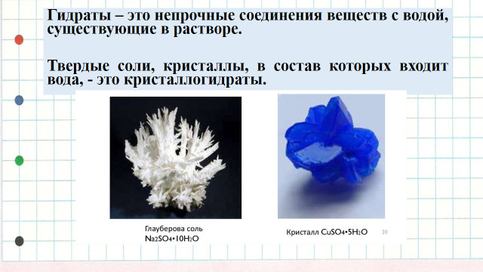  Слайд № 12  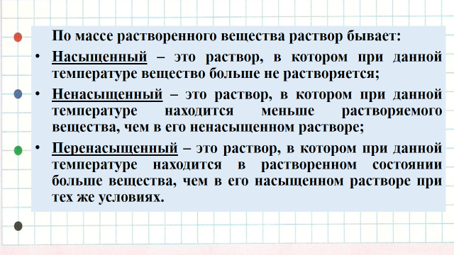  Слайд № 13  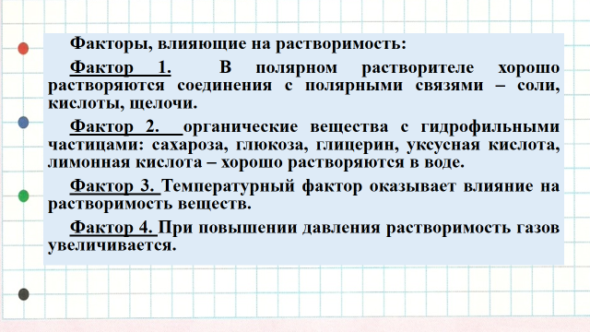 | Познавательные: учатся самостоятельно находить информацию и анализировать ее;  Коммуникативные: формируется внимательность к мнению собеседника  Регулятивные: формируется умение концентрироваться на поставленном вопросе;  Личностные: формируется понимание преимущества здорового образа жизни | Проверяют правильность своей осанки.  Как вы думаете, растворимость – это физическое или химическое явление?  Рассмотрите карточки с формулами веществ. Используя таблицу растворимости классифицируйте данные вещества.  Назовите эти вещества.  Посмотрите, в какой воде сахар растворился лучше? В каком стакане раствор получился более концентрированный?
Первичное закрепление  Цель-применение нового знания в типовых заданиях/проговаривание во внешней речи | Решает задание совместно с учениками, проговаривая основные моменты и делая акценты на оформлении задач. | Помогают учителю, подсказывая формулы, проговаривают алгоритм решения задач. | Слайд № 14  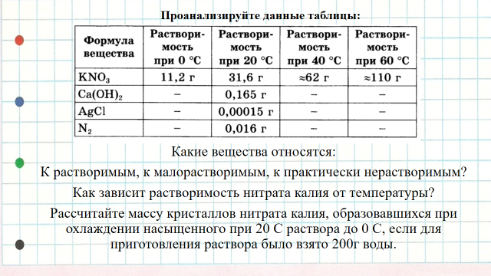  Слайд № 15  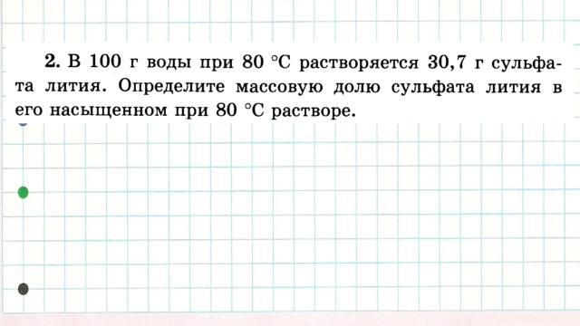 | Познавательные: формируется умение на основе анализов объекта делать выводы;  Коммуникативные: формируется умение совместно коллективом приходить к общему мнению;  Регулятивные: формирование умения систематизировать свои действия;  Личностные: формируется умение оценивать поступки и прогнозировать свои действия.
Самостоятельная работа с самопроверкой  Цели:  - закрепить умение работы с текстом учебника;  - научить ребят объективно оценивать работу соседа по парте. |  | Решают задачу.  Проверяют работы друг друга. | Слайд № 16  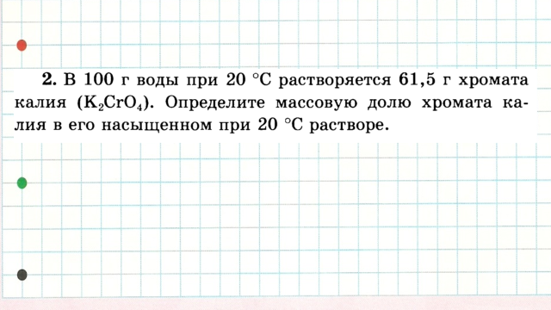 | Познавательные: формируется навык работы с печатным текстом;  Коммуникативные: формируется умение справедливо оценивать работу товарища;  Регулятивные: формируется умение к четкому структурированию материала;  Личностные: формируется умение к сравнительному анализу своих действий.
Итог урока  Цель - | Подводит итоги урока оценивает активность учащихся на уроке | Оценивают свою работу на уроке.
Домашнее задание, пожелания | Параграф 35, с. 210,  № 5, 6, 7  Выучить определения | Записывают домашнее задание.

